Development Team: Jhendy Johana Cordero Padilla –Johana Rivera Arrieta- **Scrum master**:– Christian Camilo Campos Castro

G8_Sprint 2

C4- G17 DESARROLLO DE APLICACIONES WEB

CARLOS MEJIA

**Sprint Planning**

**Fecha:** 13 de noviembre de 2021

**Horario:** 8 pm

**Recursos:** Se utiliza el link

**Participantes:**

**Development Team:** Jhendy Johana Cordero Padilla – Christian Camilo Campos Castro – Johana Rivera Arrieta

Scrum máster: Christian Camilo Campos Castro

**Sprint 2**

|  |  |  |  |  |  |  |
| --- | --- | --- | --- | --- | --- | --- |
|  | ***No. Historias de Usuario*** | ***Nombre de la Historia de Usuario*** | ***Como <tipo de usuario>*** | ***Quiero <realizar alguna tarea>*** | ***Para <completar mis tareas a tiempo>*** | ***Criterios de Aceptación*** |
| **Sprint 2** | GYM-03 | Diseño y desarrollo del API REST | Ingeniero de soporte | Definir una entidad y sus atributos. | Especificar una entidad del gimnasio Hard Body junto con sus atributos para ser modelado en Spring Boot. | Especificar en este trabajo la entidad que se decidió modelar junto con los atributos que lo componen, de acuerdo con lo especificado en el Sprint 1. |
| GYM-04 | Proyecto con Spring Boot | Ingeniero de soporte | Crear un proyecto por medio del Framework Spring. | Definir el tipo de proyecto (Maven Project), el lenguaje de programación, la versión de Java, las dependencias, etc. | Por medio de la plataforma de Spring se debe crear un proyecto para posteriormente incluir un repositorio, modelo, controlador y servicio utilizando el lenguaje de programación Java. |
| GYM-05 | Conexión con MongoDB | Ingeniero de soporte | Conectar el proyecto con MongoDB y hacer pruebas con Postman. | Establecer una conexión con MongoDB y por medio del programa Postman agregar datos relacionados con la entidad. | Conectar el proyecto con MongoDB y con Postman, se deben ingresar datos, actualizar valor y eliminar información. Toda esta actividad se debe reflejar en la dirección localhost:8080 de cualquier navegador. |

**Product Increment**

**GYM-3**

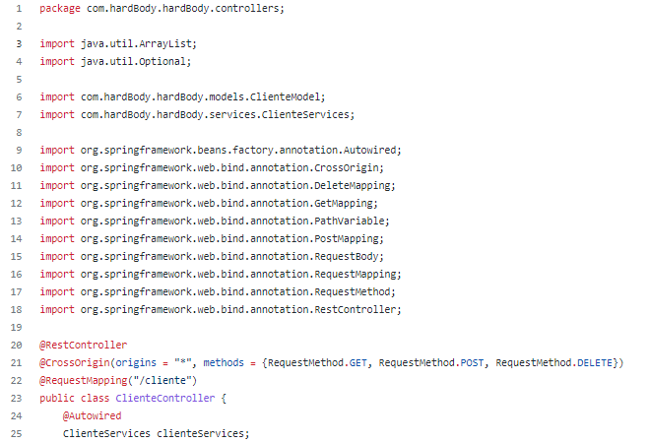

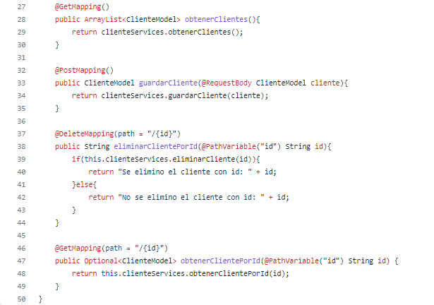

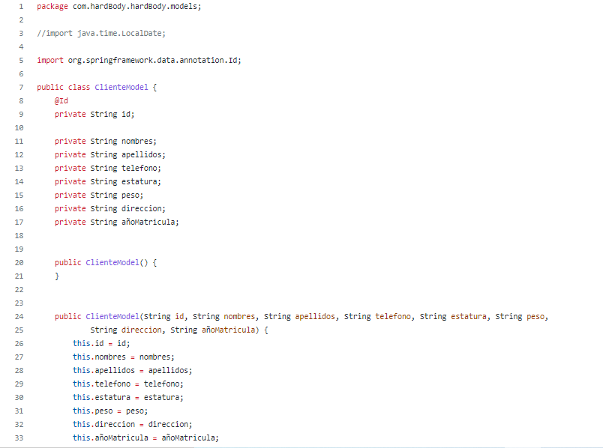

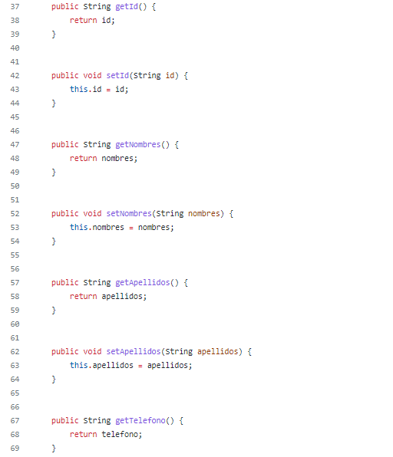

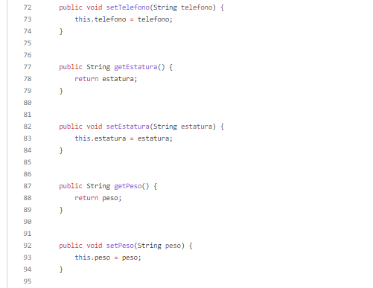

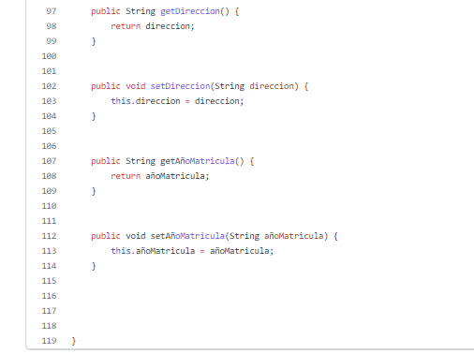

**GYM-4**

Realizar el SprintBoot a HardBodyApplication

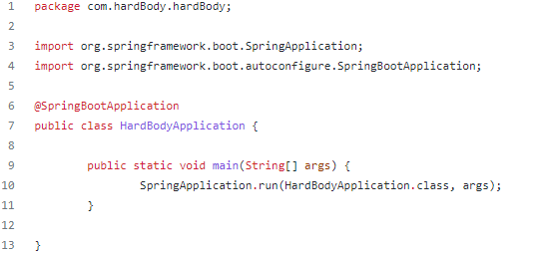

**GYM-5**

